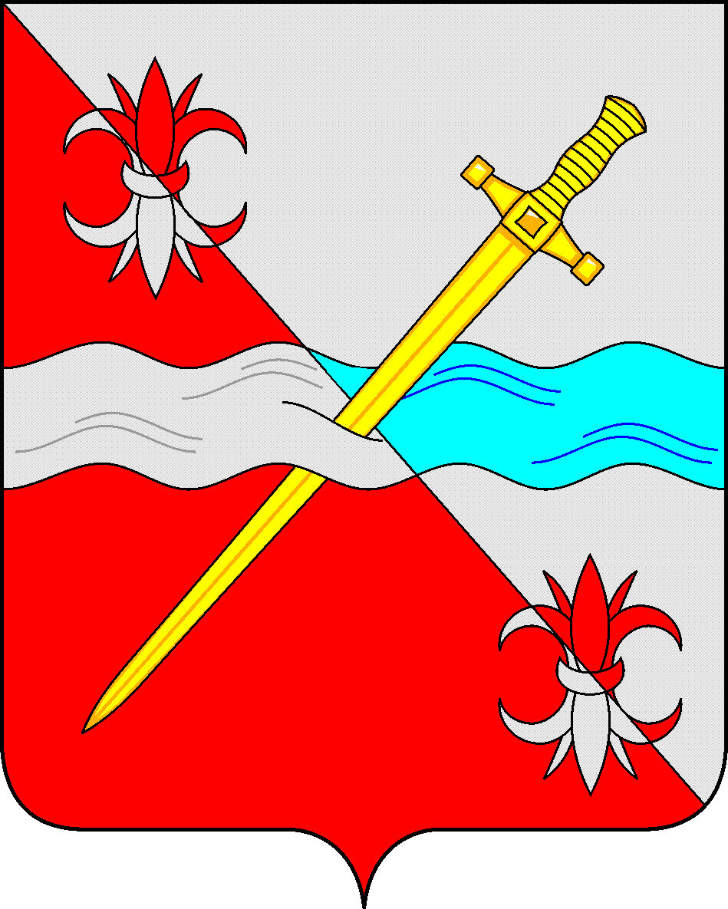

**СОВЕТ**

**депутатов Советского городского округа**

**Ставропольского края**

**РЕШЕНИЕ**

28 июня 2023 г. № 78

г. Зеленокумск

|  |  |
| --- | --- |
| О предоставлении отпуска Председателю Совета депутатов Советского городского округа |  |

Рассмотрев заявление Председателя Совета депутатов Советского городского округа Ставропольского края Н.Н. Деревянко о предоставлении ему части ежегодного оплачиваемого отпуска, Совет депутатов Советского городского округа Ставропольского края

РЕШИЛ:

1. Согласовать предоставление Председателю Совета депутатов Советского городского округа Ставропольского края Деревянко Николаю Николаевичу части ежегодного оплачиваемого отпуска с 03 июля 2023 г. в количестве 12 календарных дней.
2. На время отсутствия Председателя Совета депутатов Советского городского округа Ставропольского края, его обязанности возложить на заместителя Председателя Совета депутатов Советского городского округа Ставропольского края Бородаеву Анну Васильевну.

|  |  |
| --- | --- |
| Председатель Совета депутатов Советского городского округа Ставропольского края | Н.Н.Деревянко |